|  |
| --- |
| **PRÉ-PROJETO 2023** |

|  |
| --- |
| NOME: Isabelle Dalpra Nº 10 |
| NOME: Lana Francisca da Cruz Nº 17 |
| TELEFONE (S) (45) 98429-4147 / (45) 99990-9671 |
| E-MAIL [isabelledalpra14@gmail.com](mailto:isabelledalpra14@gmail.com) / [lanacruz345@gmail.com](mailto:lanacruz345@gmail.com) |
| CURSO Informática |
| TURMA: 4° A |

**ALUNO(s) É OBRIGATÓRIO EM ANEXO AO PRÉ-PROJETO, NO MÍNIMO UMA TELA DE INTERFACE (TELA PRINCIPAL) JUNTO AO PROJETO.**

TITULO

|  |
| --- |
| ADRI CROCHÊ |

INTRODUÇÃO

|  |
| --- |
| É de conhecimento geral que hoje em dia a maioria das pessoas preferem comprar no conforto de sua casa, com isso elaboramos um e-commerce de vendas de crochê. Assim a crocheteira irá colocar os modelos disponíveis no site, para que possam comprar e retirar na loja. Em meio a uma crise econômico é necessário inovar para se sobressair aos seus concorrentes, dessa forma a inclusão de e-marketing e e-commerce em uma pequena loja de artesanato foi à saída escolhida como objeto de estudo. Utilizando a metodologia de estudo de caso, é relatado as etapas do projeto. É efetuado um plano de viabilidade do projeto para certificação do retorno e eficiência do mesmo.  Os trabalhos, portanto, na sua totalidade, não são essencialmente artísticos (por não possuírem uma significação mais complexa da arte, ou mesmo, por não ser exigido o uso da qualidade artística como prioridade), embora se encontre em toda a produção artesanal elaborada, um conteúdo expressivo que desencadeou a motivação e a sensibilidade por um trabalho conjunto, produtivo e utilitário. Todos puderam contribuir e sentir o ganho de algo importante para a vida educacional, emotiva, participativa, ambiental, solidária, multiplicadora, produzido numa dinâmica coletiva permeada Apresentação de surpresas, modificando-se a partir das sugestões formuladas em cada prática. (Freitas,2019).  A temática gira em torno do processo e organização do trabalho em artesanato e a construção dos processos identitários pelos trabalhadores. A intenção é mostrar em seu conjunto, a existência de uma identidade constituída a partir de elementos, sejam culturais, sociais ou laborais entre os artesãos presentes no Brasil. Essa identidade vem sendo gerada, formada, desenvolvida ao longo dos tempos. Características e particularidades do processo e organização do trabalho desses artesãos. O artesanato é um tipo de trabalho em que, os gêneros se misturam em suas atividades laborais, com algumas ressalvas.  Teoricamente, considera-se artesanato toda a produção manual em que mais de 80% do trabalho é fruto da transformação da matéria prima pelo próprio artesão, e normalmente, reflete a relação deste com o seu meio. Traduz-se como sendo a indústria caseira, predominando os elementos populares sobre os eruditos, cuja matéria bruta, sobras e provável lixo do consumo industrial são transformados, visando uma finalidade utilitária, recreativa e estética e/ou artística, com ou sem um fim comercial.(freitas,2019)  Para Freitas (2019), mesmo na atualidade, os conceitos de artesanato mudaram com o passar dos tempos, mas se conservam muito próximos da arte, ou seja, nem sempre se quer, ou se pode detectar com muita nitidez o limite entre a arte e o artesanato, embora se reconheça uma relação íntima entre as diversas concetualizações bibliográficas existentes entre estes elementos, à participação e à valorização individual ou coletiva do ser criativo, capaz de produzir mudanças significativas sociais. O fazer artesanal contextualizado, revisando propósitos do mundo imaginativo, nos leva a uma certeza da perspectiva artística experimental do pensar, conhecer e fazer num processo que parte da expressão intuitiva, e que se alia à associação de idéias, fantasias e analogias, resultando numa boa dose de criatividade e consciência, em consonância com a natureza e com o meio ambiente. |

HIPÓTESE / SOLUÇÃO

|  |
| --- |
| Um dos fatos que motivaram a elaboração do e-commerce, foi que as pessoas gostam de enfeitar a sua casa com lindos crochês, porém não possuem tempo disponível para a fabricação dos crochês ou não tem o conhecimento de tricotar. Sendo assim com o nosso software o problema será resolvido. |

DISCIPLINAS ENVOLVIDAS

|  |
| --- |
| Descrição das três disciplinas.  Análise de projetos e sistemas:  Banco de dados:  Web design: |

OBJETIVO GERAL

|  |
| --- |
| O objetivo geral do software é a comercialização de crochês e a satisfação de nossos clientes. O objetivo geral é a construção de um e-commerce que atenda esse vasto campo. |

OBJETIVOS ESPECÍFICOS

|  |
| --- |
| Entre os objetivos específicos estão: reconstruir os fundamentos teóricos sobre o surgimento do artesanato como forma de trabalho. Interface de visualização dos produtos que quando clicamos no carrinho automaticamente ira para o carrinho de compras, porem só é possível para quem é cadastrada. |

PROCEDIMENTOS METODOLÓGICOS

|  |
| --- |
| Como metodologia foi utilizada uma abordagem comparativa, utilizando-se primeiramente bases de dados governamentais que continham dados sobre e-commerce artesanais, como o. Na etapa de modelagem empregamos entrevistas presenciais com artesãos e artesãs e donos de lojas, a partir de um roteiro de entrevista, o qual orientava as questões centrais no processo de coleta de dados, a pesquisa documental, diálogos informais e a utilização de blogs, redes sociais e bases de dados relacionados a portais ou sítios da internet. |

BIBLIOGRAFIA

|  |
| --- |
| DOS SANTOS OLIVEIRA, Danilo Correia; SABINO, Samuel Dos Santos. PROJETO DE INSERÇÃO DE E-MARKETING E ECOMMERCE EM MICROEMPRESA VAREJISTA. In: **3º Congresso de Logística do IFSP-Campus Suzano**. 2017.  VIEIRA, Geruza Silva de Oliveira et al. Artesanato: identidade e trabalho. 2014.  FREITAS, K. S. ; ALVES, F. M. M. ; CARVALHO, S. S. ; DARTORA, L. ; SILVA, A. L. G. . IV Jornada Ibero-Americana de Pesquisas em Políticas Educacionais. 2019. (Outro). |

CRONOGRAMA DE ATIVIDADES

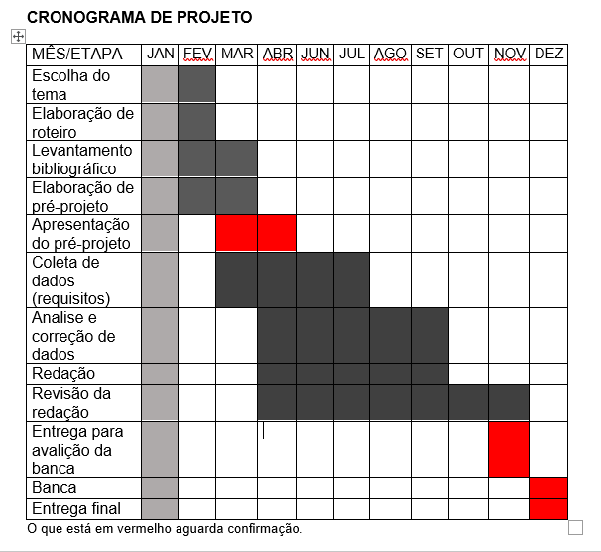

|  |  |  |
| --- | --- | --- |
| **Autorizado** | **Professor(a)** | **Data** |
| Análise de projetos e sistemas:  Banco de dados:  Web design: | **Aparecida**  **Célia**  **Reinaldo** |  |